Кейс-задача
«Импорт данных в Word»
Перед началом работы необходимо добавить в существующую ИС, для ГлобалЛогистик, добавить дополнительную офлайн версию, написанную на SQLite, где есть все функции, select, insert, update, delete , рисунок 1 и базой данных рисунок 1.1.
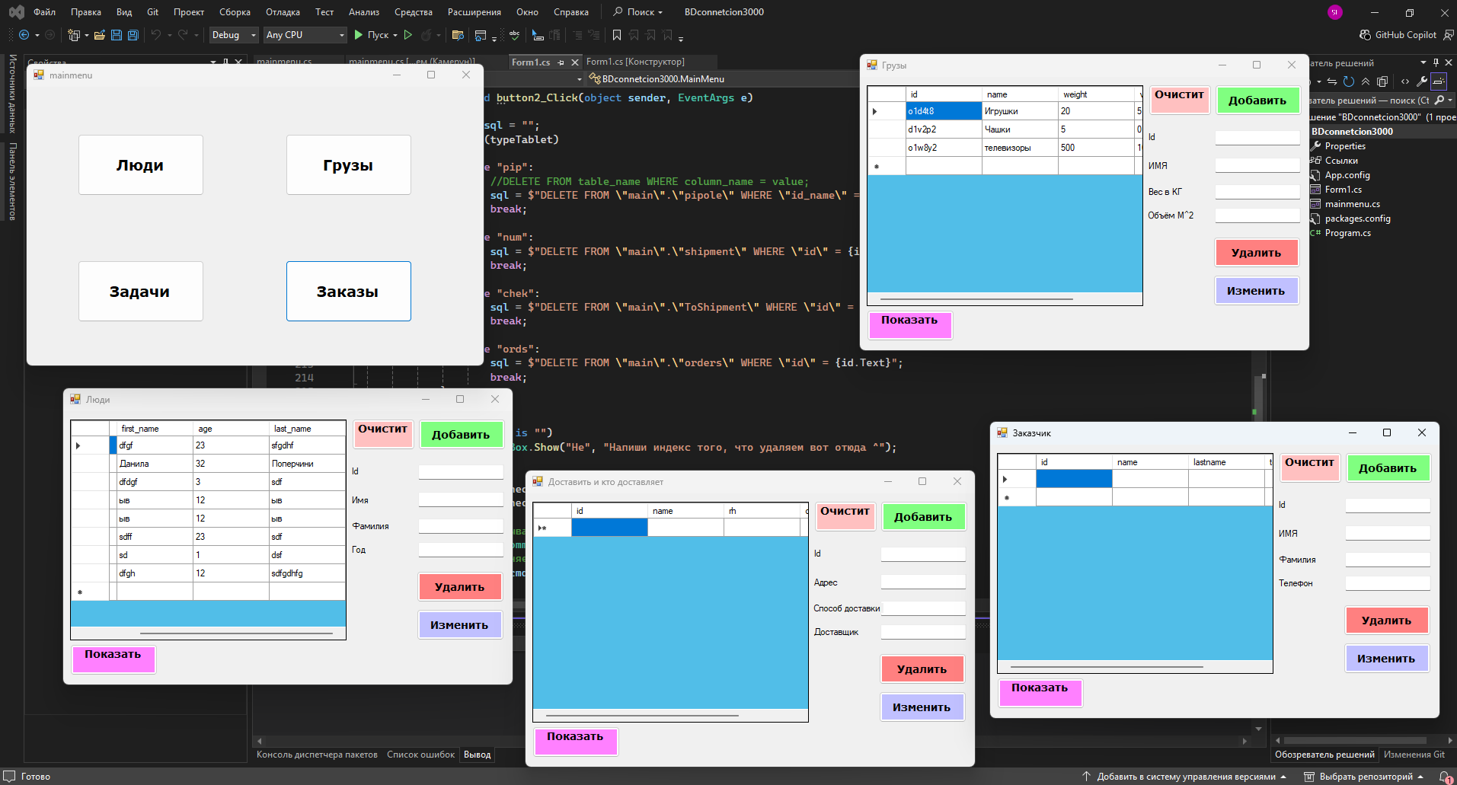
Рисунок 1 – новая ИС.
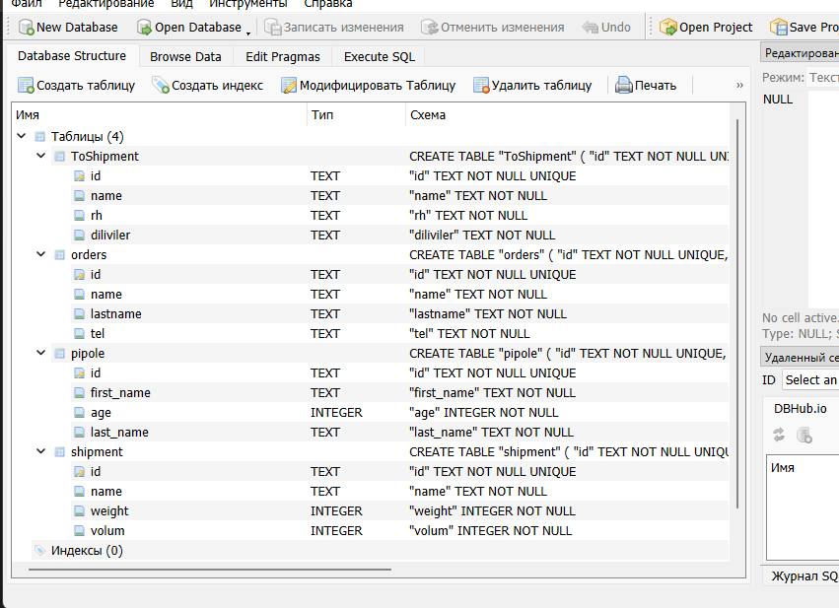
Рисунок 1.1. – база данных ИС.
Далее необходимо добавить кнопку для печати на форму с просмотром, добавлением, изменением удалением, рисунок 2.
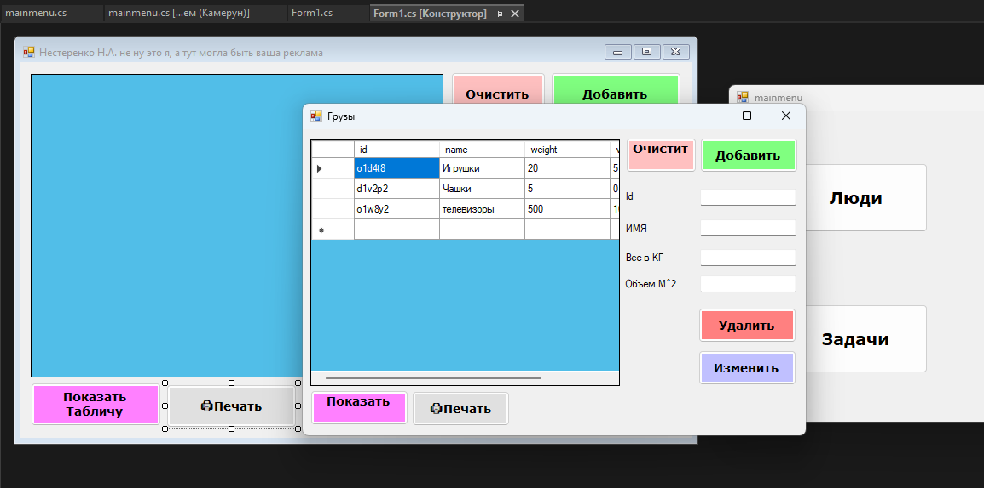
Рисунок 2 – добавление кнопки печати.
Далее необходимо установить дополнительный компонент для чтения Microsoft office, для этого необходимо установить библиотеку «Microsoft.Office.Interop.Word», в разделе nuget, рисунок 3.
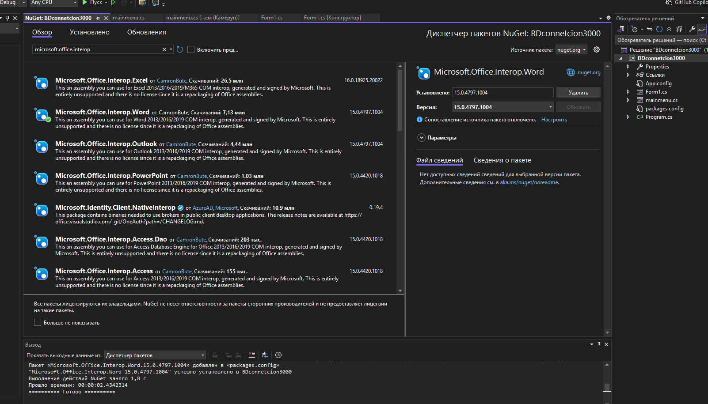
Рисунок 3 – установка библиотеки.
Далее необходимо импортировать библиотеку в проект, и присвоить ей имя, рисунок 4.
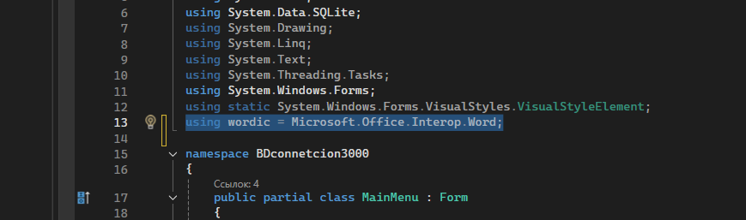
Рисунок 4 – импортирование библиотеку в проект.
Далее необходимо добавить шаблон для заполнения, куда будут вставлены следующие данные, рисунок 5.
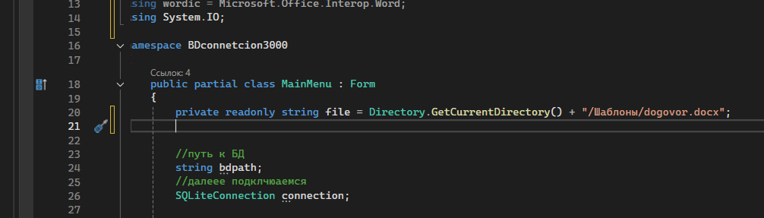
Рисунок 5 – добавление пути к договору для чтения.
Далее необходимо создать в шаблон для договора, который будет заполняться с переменными указанными в тексте, рисунок 6.
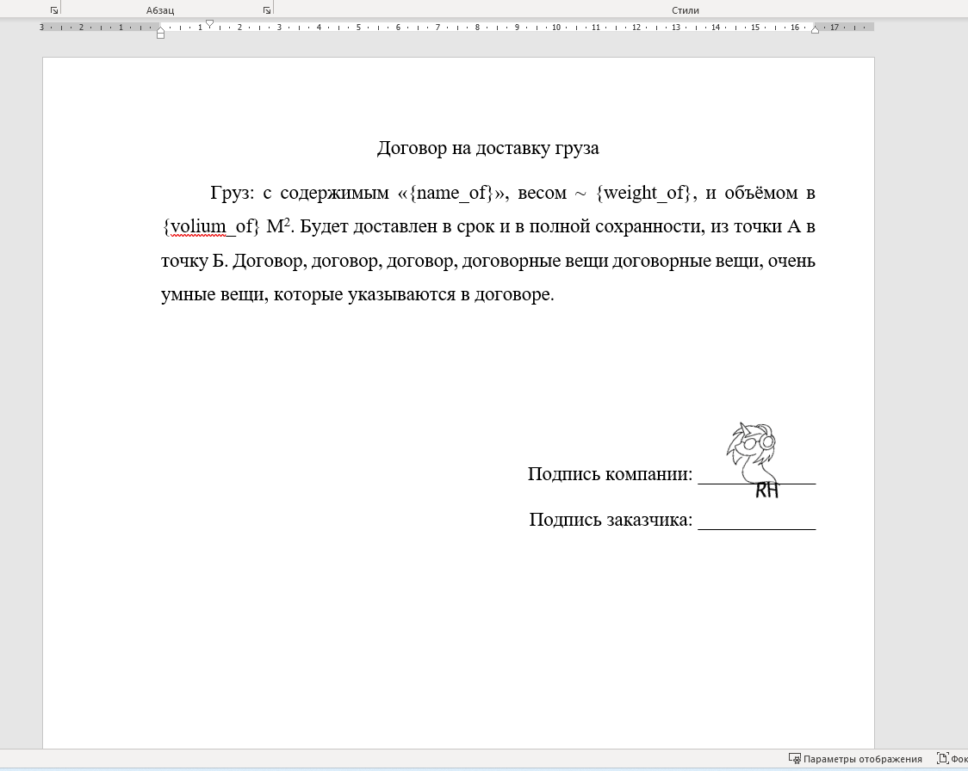
Рисунок 6 – шаблон для изменения данных.
Далее необходимо добавить функцию для выделения данных из таблицы БД, и переписи её в массив при нажатии на кнопку печатать, рисунок 7.
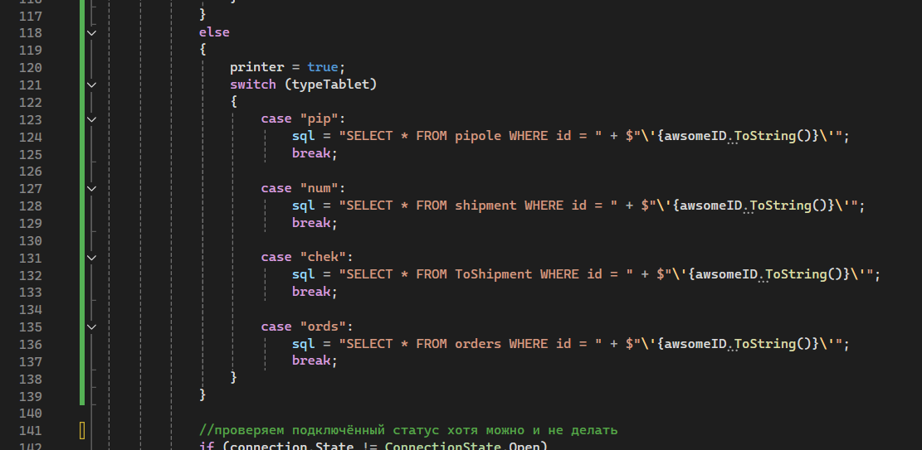
Рисунок 7 – добавление запроса на возвращение данных по id коду.
Далее необходимо написать функцию для подготовки договора, к печати переписи его в виде docx, документа, хранится он будет рядом с приложением в папке «Договора» с именем договор_тема_дата, брать шаблон будет из соседней папки «Шаблоны», рисунок 8 часть кода.
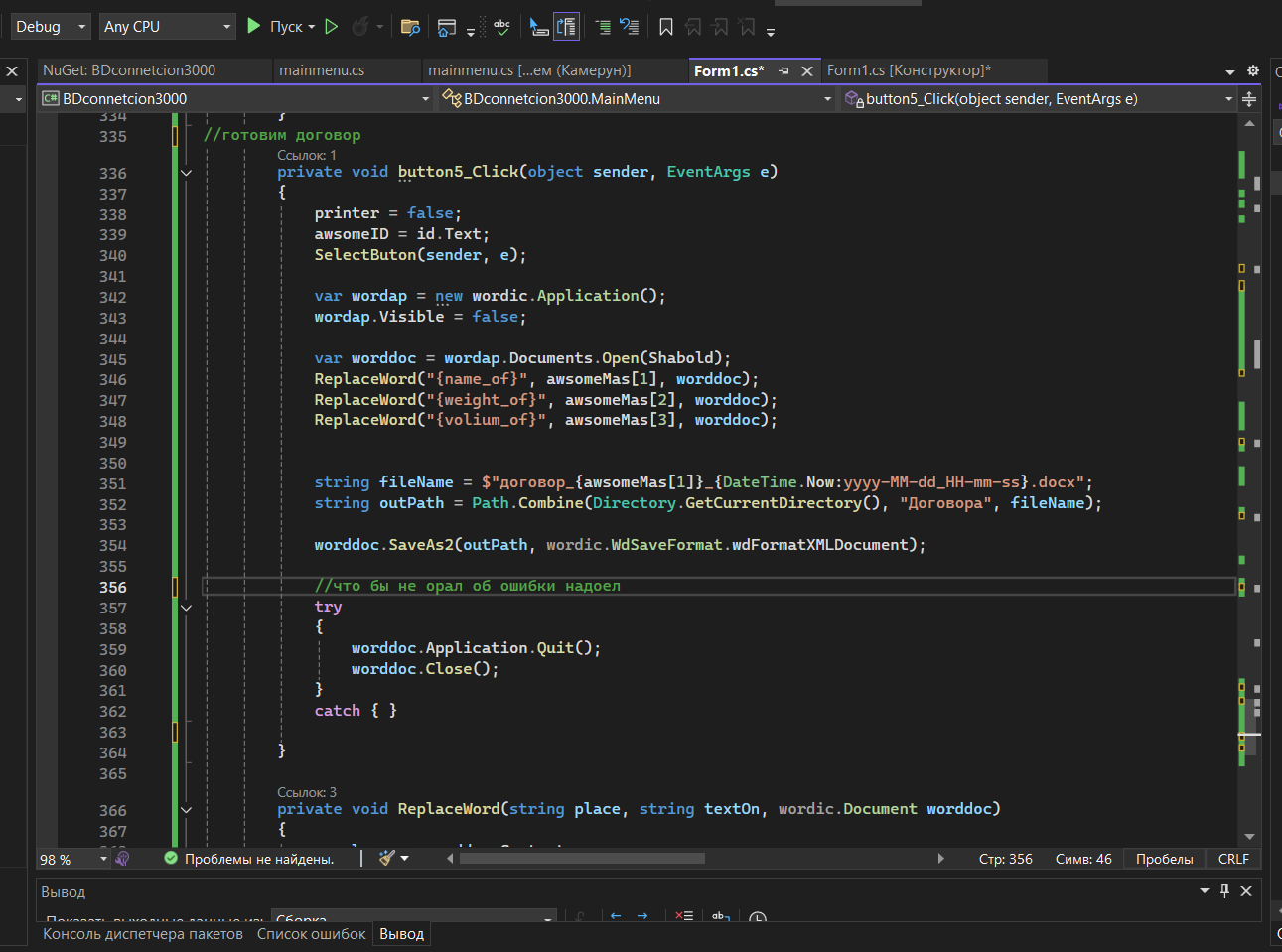
Рисунок 8 – функционал кнопки печати.
Далее необходимо протестировать систему, для этого необходимо перейти в раздел Грузов, где необходимо в поле id вписать id доставляемого груза, который записан в таблице, после чего нажать печатать, в результате чего будет готов документ и уведомление о том, что документ готов, рисунок 9.
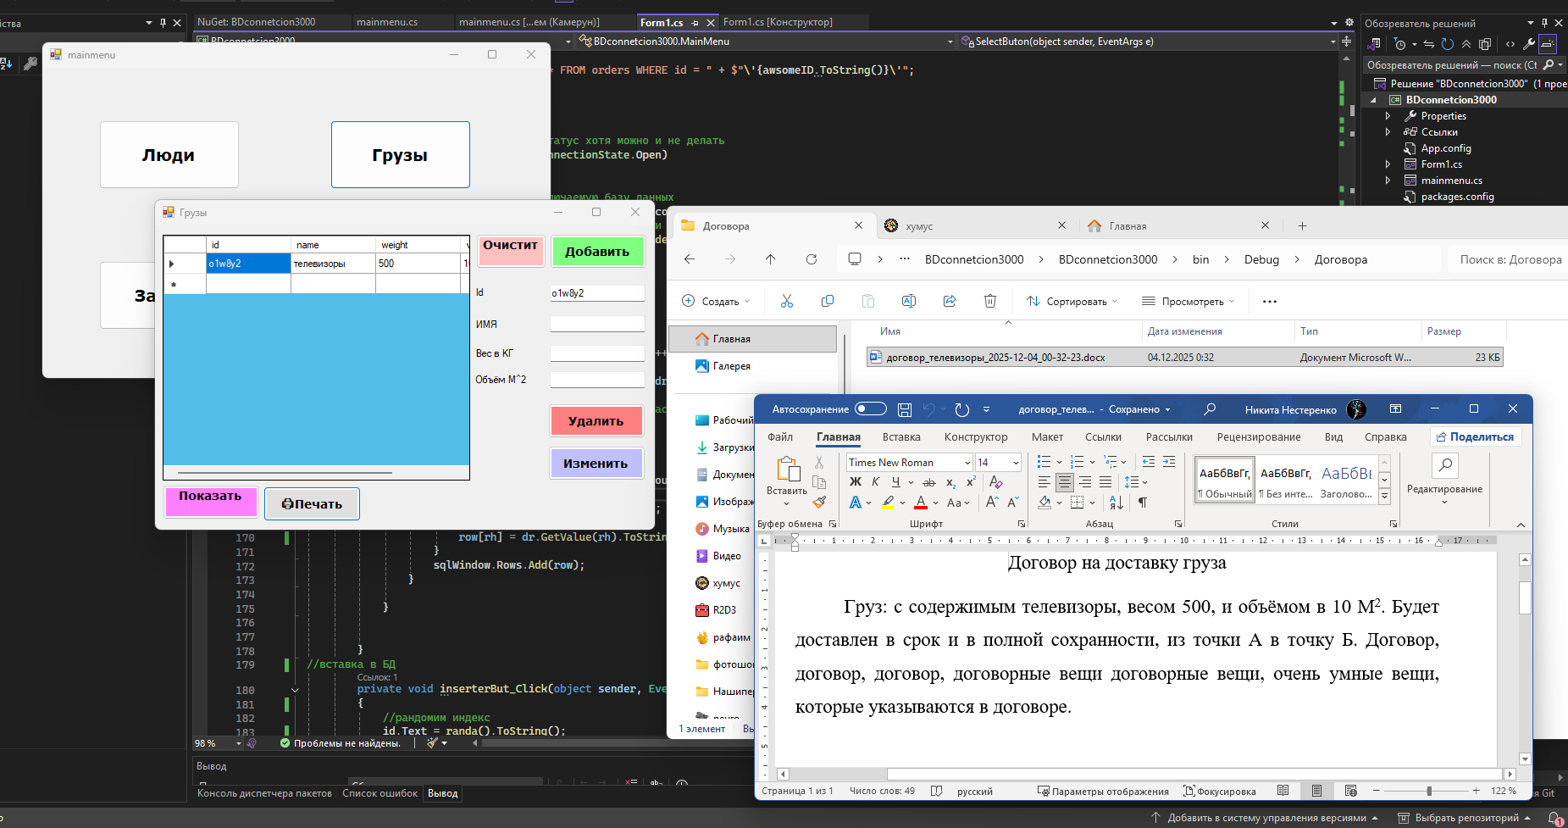
Рисунок 9 – готовый результат.
Далее необходимо подготовить такие же договора под все остальные таблицы и данные, такие как людей на устройство на работу, рисунок 10.
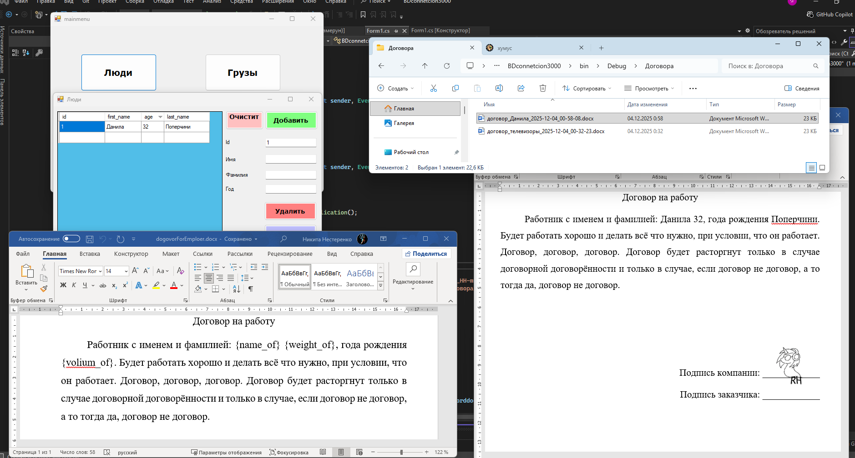
Рисунок 10 – заявление на печать для устройства работника в компанию.
Далее необходимо добавить документ и автозаполнение для адреса доставки, рисунок 11.
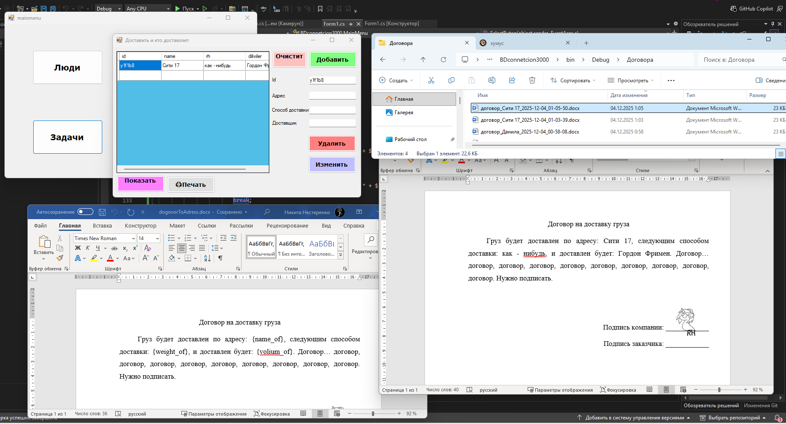
Рисунок 11 – адрес доставки груза.
Далее необходимо добавить шаблон для клиентов, рисунок 12.
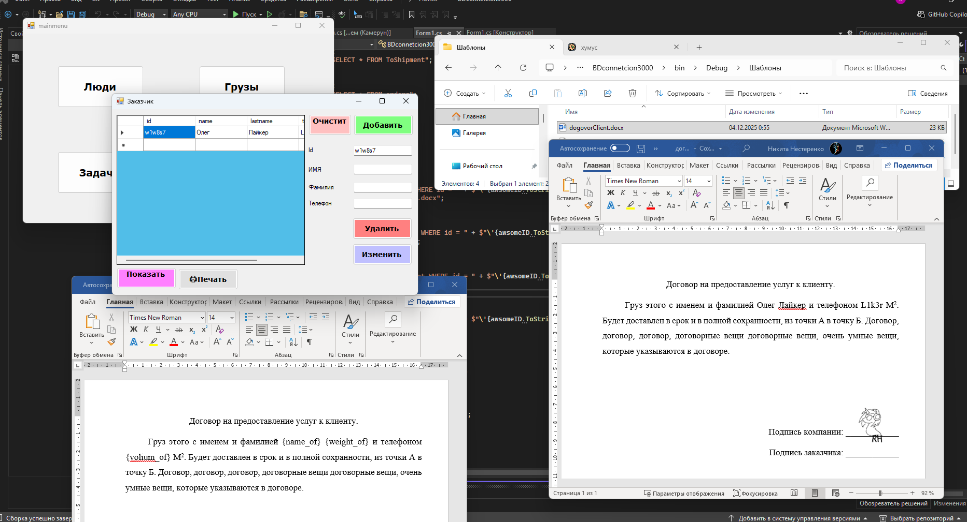рисунок 12 – рабочий шаблон для клиентов.

